**Azartspēles organizētāja nosaukums, juridiskā adrese un tālruņa numurs**

SIA "BALTENT"

Reģ. Nr. 40203068277

Krišjāņa Valdemāra iela 33- 30

LV-1010, Rīga, Latvija

Tel: 27775559

**Money Train**

Video Spēļu Automātu spēle

Ražotājs: Relax Gaming Ltd.

**Spēles dalības maksa (likme)**

Minimālā likme 0.10 EUR

Maksimālā likme 50 EUR

**Kārtība, kādā dalībnieks var piedalīties spēlē**

Interneta vietnē [www.spins.lv](http://www.spins.lv), nospiežot uz pogas “KAZINO”, spēlētājs nokļūst lapā, kur spēle tiek palaista, spiežot uz spēles ikonas “**Money Train**”.

**Spēles norise un noteikumi**

„Money Train“ ir 5 ruļļu, 4 rindu un 40 fiksētu izmaksas līniju spēļu automāts.

• Spēlē ir 3 papildus funkcijas, kas var tikt aktivizētas spēles laikā: aizstājējsimbols, bezmaksas griezienu bonusa spēle un bonusa pirkšanas funkcija.

• Aizstājējsimbols aizstāj visus spēles simbolus, lai veidotu laimīgās kombinācijas. 

• Lai aizstājējsimboli pildītu savu funkciju, tiem jāatrodas uz aktīvas izmaksu līnijas starp vienādiem spēles simboliem.

• Izmaksāts tiek tikai lielākais iespējamais laimests no katras kombinācijas, kas ietver aizstājējsimbolu.

• Bonusa simboliem reizē parādoties uz spēles 1., 3. un 5. ruļļa tiek aktivizēta ‘’Money Cart’’ bonusa spēle, kurai sākoties bonusa simboli paliek savās vietās un tiem tiek noteikts nejaušs reizinātājs, bet pārējie spēles simboli tiek izņemti no spēles lauka.



• Bonusa spēles mērķis uz uz tukšajiem laukiem savākt pēc iespējas vairāk simbolu ar reizinātājiem, kas tiek saskaitīti kopā un reizinātājs tiek piemērots grieziena vērtībai.

• Bonusa spēle tiek uzsākta ar 3 griezieniem, kuri tiek atjaunināti katru reizi, kad uz ruļļiem nonāk papildus reizinātāj simbols.

• Papildus reizinātāju simboliem uz ruļļiem var parādīties arī citi simboli, kur katram no tiem ir sava papildus funkcija.

• **‘’Persistent Collector’’ –** Simbolam nonākot uz spēles lauka tas pievieno savu unikālo reizinātāju, kā arī katrā no griezieniem uzkrāj kopējo spēles lauka reizinātaju. 

• **‘’Persistent Payer’’ –** Simbolam nonākot uz spēles lauka tas atklāj grieziena vērtības reizinātāju un pievieno to pārējiem simboliem, kas redzami uz ruļļiem.



• **‘’Payer’’ –** Simbols atklāj reizinātāju un pievieno to pārējo simbolu reizinātāju vērtībai. 

• **‘’Collector’’ –** Simbols atklāj reizinātāju un savāc citu simbolu reizinātājus pievienojot to savam reizinātājam.



• **‘’Widener’’ –** Simbols atklāj reizinātāju un pievieno jaunu rulli spēles laukam. 

• Bonusa spēle noslēdzas brīdī, kad ir beigušies pieejamie griezieni, pēc kā tiek aprēķināts un izmaksāts kopējais grieziena vērtības reizinājums.

• Bonuss var noslēgties arī gadījumā, ja reizinātājs sasniedz x20 000, kas ir maksimālais reizinātājs.

• Bonusa spēli iespējams arī aktivizēt to iegādājoties caur ‘’Buy Feature’’ funkciju, kur atkarībā no grieziena vērtības konkrēta summa tiek noņemta no spēles bilances. 

***Svarīgi:***

• Laimests tiek izmaksāts tikai par lielāko laimīgo kombināciju no katras aktīvās izmaksas līnijas.

• Laimīgās kombinācijas veidojas no kreisās uz labo pusi.

***Vispārējie noteikumi***

• Spēle notiek uz 40 fiksētām izmaksas līnijām

• Likmes lielums ir no 0.10 EUR līdz 50 EUR.

• Nepareiza darbība atceļ visas spēles un izmaksas.

***Izmaksu Noteikumi***

• Jums tiek izmaksāts laimests tikai par lielāko laimīgo kombināciju no katras aktīvās izmaksas līnijas.

• Lai veidotos regulārās laimīgās kombinācijas, simboliem uz aktīvas izmaksas līnijas jāatrodas blakus.

• Regulārās laimīgās kombinācijas tiek veidotas no kreisās uz labo pusi. Lai veidotos laimīgā kombinācija, vismaz vienam no simboliem jābūt attēlotam uz pirmā ruļļa. Simbolu kombinācija neveidojas, ja tā sākas no otrā, trešā, ceturtā vai piektā ruļļa.

***Spēles vadība***

***Lai spēlētu, rīkojieties šādi:***

• Lai paaugstinātu vai pazeminātu grieziena vērtību, lietojiet zemāk redzamo izvēlni: 

• Klikšķiniet uz pogas **‘’Start’’.**



Ruļļi sāk griezties ar jūsu izvēlēto likmi.

***Automātiskais vadības režīms:***

Nospiežot **AUTOSPĒLE** pogu, ruļļi sāks griezties Automātiskajā režīmā:



Apturēt Automātisko režīmu var nospiežot zemāk redzamo ikonu:



Izejot no spēles, visi automātiskā režīma iestatījumi atgriezīsies uz sākotnējiem.

**Nosacījumi, kuriem iestājoties dalībnieks saņem laimestu, un laimestu lielums [arī laimestu attiecība pret dalības maksu (likmi)]**

Nosacījums, lai saņemtu laimestu, ir griezt ruļļus līdz uz tiem attēlotie simboli veidotu laimīgas kombinācijas uz aktīvajām izmaksas līnijām. Laimests atkarīgs no izveidotajām laimīgajām kombinācijām. Katras kombinācijas laimests Izmaksu Tabulā tiek norādīts skaitļos (eiro valūtā), palielinot likmes lielumu palielinās arī iespējamo laimestu apjoms.

***Izmaksu apraksts***

***Regulāro Izmaksu Apraksts***

Lai parastie simboli veidotu laimīgo kombināciju, jāsakrīt sekojošiem apstākļiem:

• Simboliem jābūt līdzās uz aktīvas izmaksas līnijas.

• Laimīgās kombinācijas veidojas no kreisās uz labo pusi. Vismaz vienam no simboliem jābūt attēlotam uz pirmā ruļļa. Simbolu kombinācijas neveidojas, ja pirmais simbols ir uz otrā, trešā, ceturtā vai piektā ruļļa.

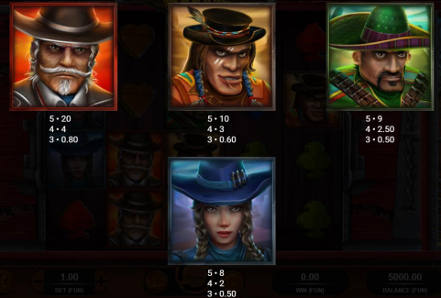

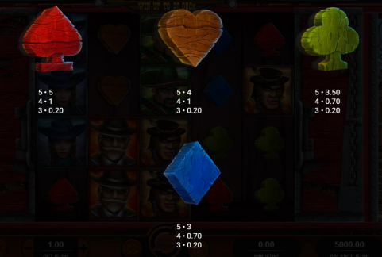

***Izmaksu Līniju Apraksts.***

Laimests tiek izmaksāts tikai par laimīgajām kombinācijām uz aktīvajām izmaksas līnijām. Līnijas, kas redzamas attēlā, parāda iespējamās izmaksas līniju formas:

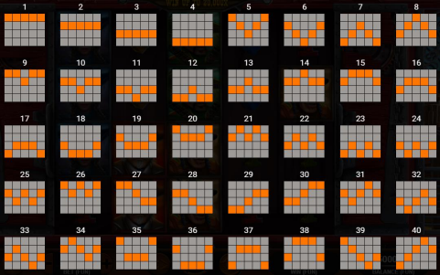

**Kārtība, kādā notiek pieteikšanās uz laimestu un kādā to izsniedz**

Laimests tiek automātiski ieskaitīts klienta Spins.lv kontā.

**Termiņš, līdz kuram azartspēles dalībnieks var pieteikties uz laimestu**

Laimestus, kas nepārsniedz 720 EUR izmaksā nekavējoties pēc izmaksas pieprasījuma. Laimestus no 720 EUR līdz 14300 EUR izmaksā 24 stundu laikā. Laimestus, kuri pārsniedz 14300 EUR, izmaksā ne vēlāk kā 30 dienu laikā un ne vairāk kā divos maksājumos.

**Kur dalībnieks var vērsties pretenziju gadījumā, kā arī pretenziju izskatīšanas kārtība**

Sūdzības un pretenzijas pieņem tikai rakstiskā veidā, 15 dienu laikā pēc spēles sesijas beigām Kompānijas administrācijā pēc adreses: Rīga, Krišjāņa Valdemāra iela 33- 30, LV-1010. Tāpat iespējams sazināties, atverot klientu atbalsta čatu mājāslapā vai rakstot uz [support@spins.lv](mailto:support@spins.lv) epasta adresi. Sūdzības tiks izskatītas un atbildes tiek sniegtas 10 darba dienu laikā no to saņemšanas brīža.

**Cita informācija, kuru azartspēles organizētājs uzskata par nepieciešamu**